Wiederholung des Geografie Tests – Europas Regionen, Staaten und Hauptstädte
- Vervollständige die Tabelle mit den fehlenden Ländern und Hauptstädten! ( / 3,5)
1 |  | Reykjavik
2 | Dänemark
3 | Kosovo
4 |  | Skopje
5 |  | Ankara
6 | Estland
7 |  | Chisinau

- Beschrifte die Karte:
  - Trage die Nummern aus Aufgabe 1 richtig in die Karte ein! ( /3,5)
  - Markiere alle Staaten Westeuropas blau. ( /3)
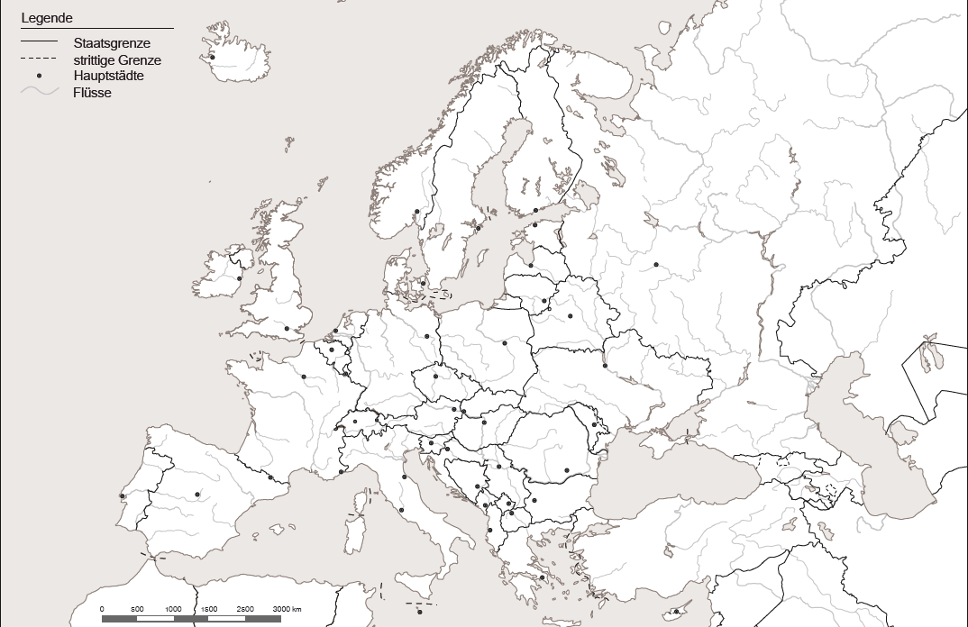

- Zähle alle Staaten Mitteleuropas auf. ( /5)

